Гостевой дом «Тома»
(г.Гагра, Абхазия)

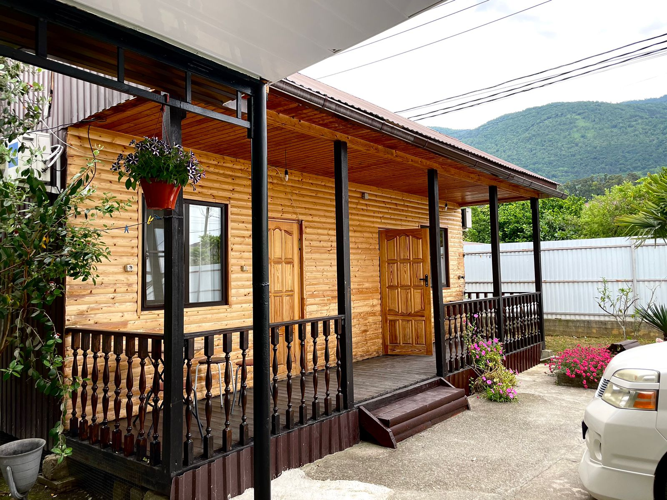
Гостевой дом «Тома» расположен в Новой Гагре. В шаговой доступности находятся Гагрский рынок, Абхазский национальный дельфинарий и вся инфраструктура курорта: продуктовые магазины, столовые, кафе и рестораны. Есть зона барбекю с мангалом. Бесплатный Wi-Fi.
Автобусная остановка находится в 5ти минутах ходьбы, откуда без труда можно добраться до главных достопримечательностей города: Гагрская колоннада, крепость Абаата, Дворец принца Одельнбургского, парк развлечений и много другого. Подойдет для молодежного, семейного отдыха, для неприхотливых туристов.
Пляж: галечный, городской, 700 м до моря
Питание: кухня для самостоятельного приготовления

Номера:
3х местный «коттедж». В номере общая + односпальная кровати, тумбочки, шкаф, телевизор, холодильник, кондиционер, санузел (душ, туалет и умывальник). У каждого номера отдельный вход, дополнительно есть персональная терраса со столиком и стульями для отдыха. Есть возможность предоставления дополнительного места (тахта).
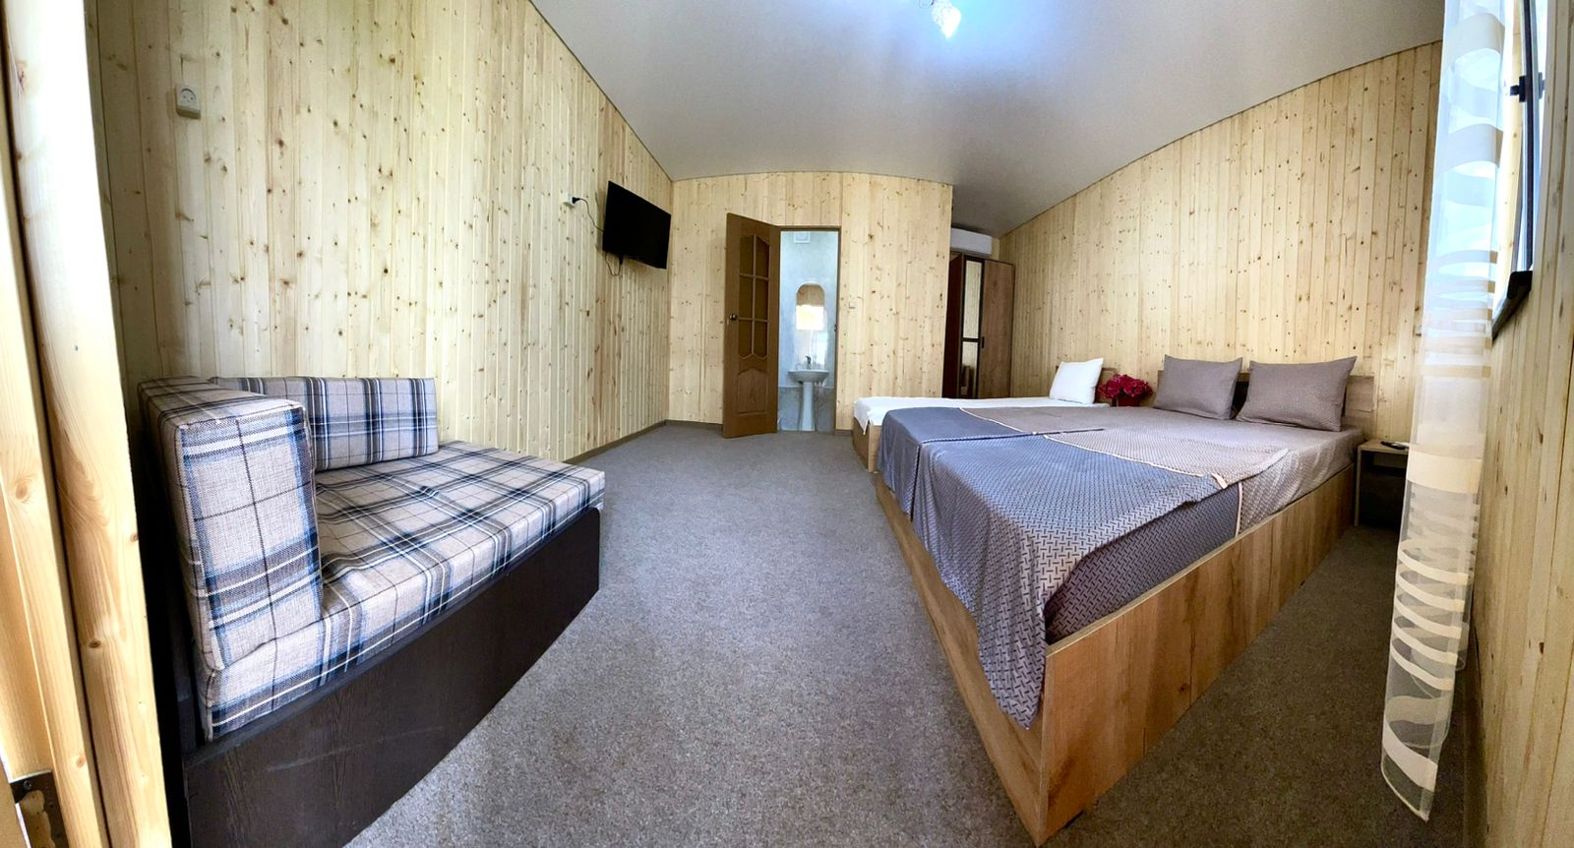
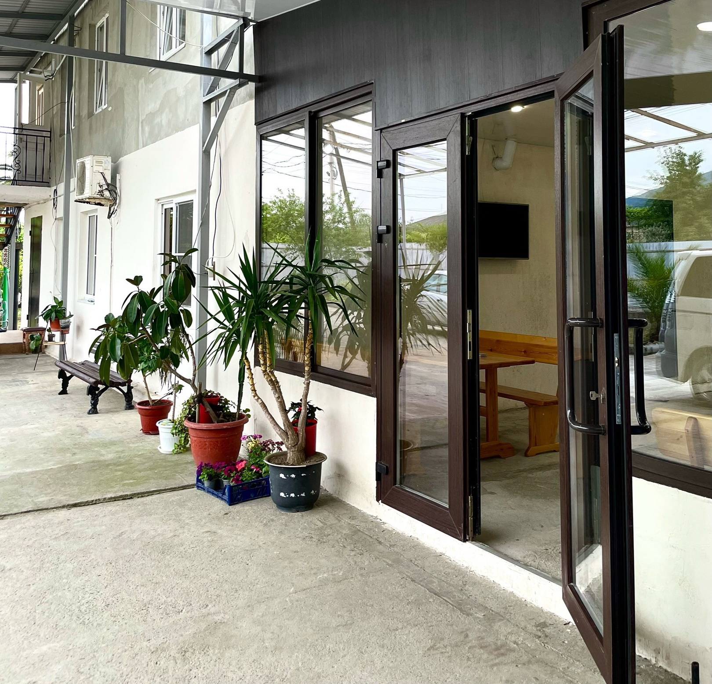
Даты заездов 2024: 9 – 19 июня, 14 – 24 июня, 19 июня – 29 июня, 24 июня – 4 июля, 29 июня – 9 июля, 4 – 14 июля, 9 – 19 июля, 14 – 24 июля, 19 июля – 29 июля, 24 июля – 3 августа, 29 июля – 8 августа, 3 – 13 августа, 8 – 18 августа, 13 – 23 августа, 18 августа – 28 августа, 23 августа – 2 сентября, 28 августа – 7 сентября, 2 – 12 сентября, 7 – 17 сентября, 12 – 22 сентября

Внимание! Помимо указанных дат возможны заезды в любую дату и срок (под запрос).

Стоимость проживания: от 44500 руб./номер за 10 дней проживания, актуальную стоимость уточняйте на сайте или у Вашего менеджера!

Расчетный час: заселение с 14:00, выселение до 12:00

Больше информации и фото на сайте www.mo43.ru
Документы необходимые для пересечения границы и заселения:
- Для граждан РФ: Туристический ваучер-путевка, паспорт (общегражданский или заграничный), для ребенка до 14 лет - свидетельство о рождении с отметкой, о гражданстве, для ребенка старше 14 лет – паспорт (общегражданский или заграничный) и свидетельство о рождении с отметкой о гражданстве.
- Для ребенка до 18 лет, путешествующего без родителей, необходима нотариально заверенная доверенность от обоих родителей на вывоз ребенка из Российской Федерации в Республику Абхазия.
- Для ребенка до 18 лет, путешествующего с одним из родителей, нотариально заверенная доверенность от второго родителя на вывоз ребенка из Российской Федерации в Республику Абхазия не требуется, исключения составляют случаи, когда второй родитель официально заявляет свой отказ на выезд ребенка за пределы Российской Федерации.
- Пересечение границы по временным удостоверениям личности невозможно.

